ARBEIDSPLAN 9C

Veke 13: 23.-27.mars

Lagkapteinar: Sofie og Adna
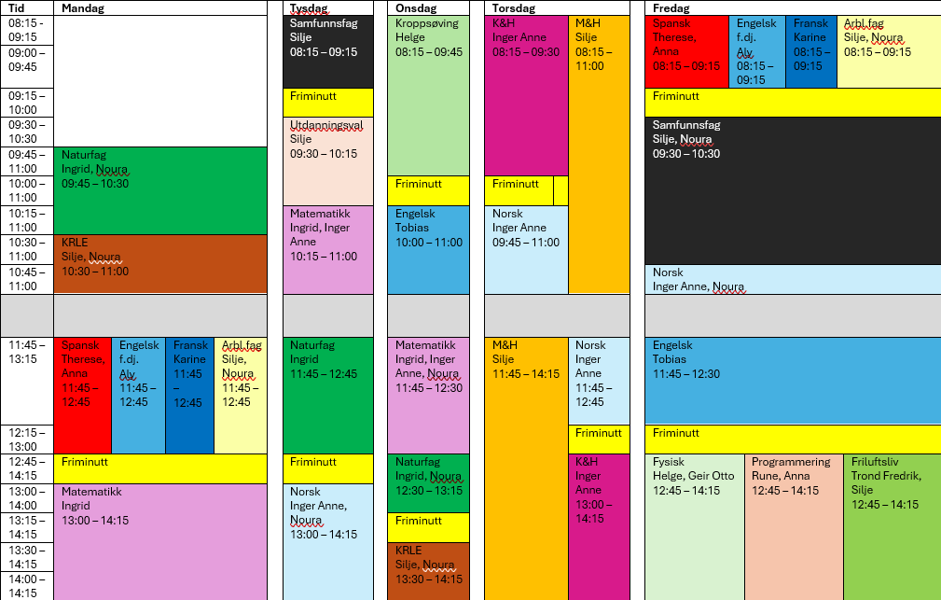
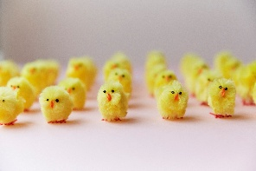
PERIODE 5: Draumar.
Ver den beste utgåva av deg sjølv!
LUNSJ KVAR DAG KL.11:15-11:30
Hugs denne veka:
Fredag: MOT kl 8.30-11
Dei som har arbeidslivsfag må komma på skulen til MOT-økta kl. 08.30
Hugs neste veke:
Påskeferie – hurra

Silje Skillingstad
silje.skillingstad@austevoll.kommune.no
Ingrid Møgster
ingrid.mogster@austevoll.kommune.no

PERIODE 5: «DRAUMAR»
FAG | Læringsmål | FAG | Læringsmål
 |  | FRANSK
NORSK | Stillelesing.  Lære om språket og språkets moglegheiter.  Førebuing til å skrive tale. | SAMFUNNSFAG | Lage ei tidslinje om mellomkrigstida og 2.verdskrig
MATEMATIKK | Formlikhet og kongruens | KRLE | Lære om eit kristent trussamfunn
ENGELSK | We will continue to learn about the genre of crime. | NATURFAG | Lagring og transport av elektrisk energi.
SPANSK | Korleis uttrykke seg i fortid, fortelje om kva ein har gjort | KROPPSØVING | Været er bra. Me går ut og spring 4x4 intervaller.
MAT OG HELSE | - Kunne seie noko om måltidet som sosial arena.  - Kunne formidle samanhengen mellom matglede og folkehelse.  - Kunne lage mat saman med andre og planleggje eit hyggjeleg måltid. | ARBEIDSLIVSF. | - produsere og levere varer og tjenester etter kvalitetskrav  - samarbeide, fremme forslag og delta i beslutninger i et arbeidsfellesskap  - ivareta bærekraftige prinsipper i alle deler av arbeidsoppdraget
ENGELSK FORDJ. |  | FYSISK, AKTIVITET OG HELSE
PROGRAMMERING |  | FRILUFTSLIV

Dag | Heimearbeid | På skulen
Måndag
NATURFAG |  | Om lagring og transport av elektrisk energi.
KRLE |  | Skriv ein tekst om kristne trussamfunn
SPANSK |  | Me jobbar med munnlege øvingar side 74-75.
ENGELSK FORDJUPNING
FRANSK |  | Prøve, husk å ha med datamaskin, Salutboka og ordbok. Gjer dykkar beste.
ARBEIDSLIVSFAG |  | Dokumentasjon av elevbedrift
MATEMATIKK |  | Gjennomgang av formlikskap og kongruens. Kriterier for at trekantar er formlike.
Tysdag
SAMFUNNSFAG | Sjå i kap 6, 7 eller 8. Vel deg ut ei hending eller dato som du meinar er viktig å ha med på ei tidslinje om tema me har om no. | Me startar med å lage ein felles tidslinje.
UTDANNINGSVAL |  | Me ser ein episode av «Team Pølsa»
MATEMATIKK | Les sidene 192-193 om formlikskap og kongruens. Kva må vere oppfylt for at to trekantar er formlike? Noter i boka di. | Vis matematisk symbol for formlikskap og kongruens. Rekn oppgåve 3.74 og 3.76 side 194.
NATURFAG |  | Finst evighetsmaskina? Side 120-121.
NORSK | Les minst 15 min i stillelesingsbok. | Stillelesing. Språkets moglegheiter. Oppgåver.
Onsdag
KROPPSØVING |  | 4x4 intervaller ute
ENGELSK |  | You will continue to write your crime fiction in “klassenotater”.
MATEMATIKK | Studer eksempelet side 196. Deretter gjer du oppgåve 3.77 side 197. Lag ulike trekanter slik som i eksempelet side 196 og rekn ut forholdet mellom lengste katet og kortaste katet. Kva fann du ut? | Me lærer å rekne ut forholdet mellom samsvarande side i formlike trekantar.
NATURFAG |  | Arbeid med oppgåver side 124-125
KRLE | Er du ferdig med teksten din om eit kristent trussamfunn? | Gruppearbeid om eit kristent trussamfunn
Torsdag
KUNST OG HANDVERK | Gjer ferdig den skriftlege delen heime | Brodere og sy ferdig.
NORSK | Les minst 15 min i stillelesingsbok. | Stillelesing. Språkets moglegheiter. Oppgåver.
MAT OG HELSE | Følg linken og skriv dei 7 kostråda i KNB  Kostrådene - Helsedirektoratet | Påskemeny  Kyllingsalat med heimalaga aioli  Foccaciabrød  Påskepynta muffins
Fredag
SPANSK | Øv på bøyinga av haber: https://play.blooket.com/play?hwId=69bd3f93699a41571bc6a590 | Me jobbar med Has visto las noticias? Side 78-79. Skriv ein kort tekst om kva du har gjort i 2026.  9c elevane skal ha MOT frå 8.30
ENGELSK FORDJUPNING |  | MOT
FRANSK |  | MOT
ARBEIDSLIVSFAG | Det er ikkje høve til avsp i arbeidslivsfag denne dagen, alle møter på skulen 0815. | MOT
SAMFUNNSFAG | Sjå ei nyheitssending på TV2 eller NRK | MOT
NORSK | Les minst 15 min i stillelesingsbok. Send melding til lærer om kva du les og kva du har lest om i teams. | MOT
ENGELSK |  | You will continue to write your crime fiction in “klassenotater”.
FYSISK, AKTIVITET OG HELSE
PROGRAMMERING
FRLIUFTSLIV |  | Avsp

